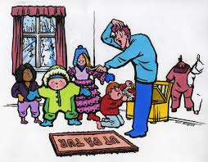
Haust og vinter.

SFO anbefaler å ha i hylla/korga på SFO.

- 1 tykk genser av ull eller flees.
- 2 par sokkar.(anbefaler ullsokk tykk og tynn)
- 1 sett ull under-klede.
- 2 luer (ein tykk og ein tynn)
- 2 par vottar.( ull og overtrekks-vottar)
- Ute-klede, jakke, bukse( skall klede der du kan kle deg under jakke med lag på lag, det er viktig at jakker ikkje er for tykke, då barn ikkje fer bevege seg fritt)
- Regnklede til vote dagar( gjeld heile året)
- Sko som sitter godt og held barne tørr og varm på beina. Skoen skal og kunne kan brukas til aktiviteter.

